
Развиваем мелкую моторику

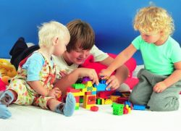
Современные исследования доказали, что речевые центры мозга напрямую связаны с тактильными ощущениями. Поэтому логопеды в один голос рекомендуют развивать мелкую моторику рук и пальцев практически от самого рождения.

Для эффективности упражнений по развитию мелкой моторики необходимо использовать предметы, разнообразных цветов, форм и текстур. Деткам до полугода можно проводить массажи, они подготовят малыша к новым умениям и подарят интересные ощущения.

Очень важно не превращать занятия в принудительный урок.

Создайте доброжелательную атмосферу и преподнесите ребенку игрушки для развития мелкой моторики с улыбкой.

Выбираем игрушки для развития моторики

Не нужно скупать в магазине все развивающие игрушки, которые вам покажут продавцы. Наши мамы и бабушки в свое время, даже не имели представления о том, что с ребенком нужно специально проводить занятия по развитию речи, игрушки для этого особенные покупать.

Все российские игрушки прекрасно подходили для этой цели. Многие из них дожили и до наших дней, и развивают теперь наших деток.

Давайте вспомним некоторые из них и узнаем о новых предложениях в категории – игрушки, развивающие мелкую моторику:

Матрешки

Пирамидки

Неваляшки

Кубики

Шнуровки

Погремушки

Мазаика

Пазлы

Шарики, небольшие мячики

Резиновые фигурки, которые легко сжимаются рукой

Игрушки, в которых нужно рассортировать различные предметы

Все эти игрушки развивают мышление, логику, пространственное зрение, тактильные ощущения и активизируют речевой центр.

Вы можете найти и в своем доме игрушки для развития речи:

Большие бусины

Пуговицы

Прищепки

Стаканчики

Баночки (не бьющиеся)

Коробочки, шкатулочки

Резинки для волос и многое другое

Предлагайте ребенку перекладывать эти предметы из одной емкости в другую, сортировать их по цветам, приклеивать на двухсторонний скотч.

Роль игрушки в развитии ребенка

Ребенок познает мир через игру.

Это является его естественной потребностью.

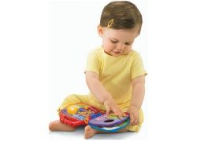
Игры в игрушки учат малыша методам коммуникации, развивают творческие способности и активизируют мышление.

Игрушки сопровождают ребенка в течение всей жизни.

Появляются самые любимые и важные среди них, следовательно, маленький человек учится выражать эмоции и чувства.

Дарите детям игрушки и играйте вместе с ними.

